3.2 Características de los cambios sociales del país.
Una sociedad que cambia se caracteriza por el comportamiento colectivo que constituye la sustancia misma del cambio social, Ley de conversión de la cantidad en la cualidad y viceversa, uno y otro son parte del mismo proceso dinámico; el comportamiento colectivo es una reacción a tensiones y presiones existentes en la estructura social; se produce cuando la organización establecida deja de ofrecer una dirección y unos canales para la acción, a través de las acciones colectivas que implican una interacción social, se asumen nuevas formas, nacen otras instituciones y se desmontan estructuras caducas.
Los movimientos sociales como parte de las acciones colectivas, implican una acción amplia y continua que persigue un objetivo que da forma al orden social en algunos aspectos fundamentales, son intentos para cambiar la estructura social los modelos institucionales y los papeles o roles dentro de una sociedad, están orientados en función de los valores y objetivos del grupo que representan.
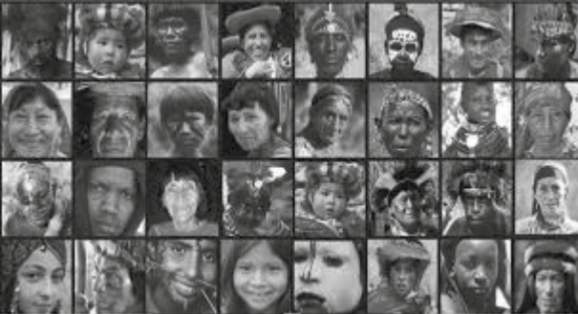
Se distinguen de otras formas de comportamiento colectivo por su duración relativamente larga y su organización; representan rupturas en la interacción social, producidas en algunas ocasiones por los rápidos cambios sociales.
El elemento ideológico está inmerso dentro de los movimientos sociales; surge de la discrepancia entre una realidad y lo que “debe ser” o lo que también se explica la incongruencia entre un punto de partida (la realidad) y una posición ideal; en otros tiempos se referían a grandes preocupaciones cósmicas de la vida humana, la relación del hombre con sus congéneres y el futuro de la humanidad, siendo una mezcla intelectual de conclusiones racionales y emocionales, sueños, sentimientos y aspiraciones, y recientemente aspectos culturales, de equidad, de justicia social, de protección a los derechos humanos y a preocupaciones de la vida cotidiana.
Algunos de estos movimientos han tenido su origen en las crisis de las organizaciones políticas, surgieron como formas de organización marginales que luchan dentro de un campo político más o menos concreto, en la época moderna algunos ejemplos de estos movimientos son el movimiento feminista, el ecologista, el obrero, el pacifista, el okupa, el antiglobalización y el movimiento gay, entre muchos otros. Su impacto en la sociedad va de lo meramente presencial, hasta fuerzas de choque o definitorias de interés y presión hacia el poder instituido.

El estudio de los movimientos sociales provee a los estudiosos de las ciencias sociales y humanas de información relacionada con su origen, organización, estrategias de lucha, demandas sociales e impacto social.
Movimientos interculturales en México.
Movimiento Popular: Cuando utilizamos la categoría de movimiento popular, nos referimos a una dinámica social constituida por la voluntad colectiva, que tiene la cualidad de sintetizar a las masas, sus intereses, frustraciones y proyectos políticos. Sus contradicciones desembocan necesariamente en contradicciones de clase. El pueblo como sujeto de la acción histórica, está estrechamente vinculado al momento de constitución de un movimiento popular y a la crisis política, pasando de las luchas reivindicatorias de las demandas populares a la lucha de carácter político. La mayoría de los movimientos sociales están estrechamente vinculados a la categoría de movimiento popular.
Movimiento Urbano-Popular: Los movimientos urbanos populares, también conocidos como movimientos ciudadanos que defienden la lucha por la reivindicación urbana y popular, son estudiados en México, especialmente por las contradicciones del desarrollo capitalista de las grandes ciudades mexicanas y las implicaciones políticas del proceso de urbanización que tiene como antecedente el detonante industrial de los 40’s a 1970 provocó una concentración de las fuerzas productivas en el espacio urbano ha delimitado la ocupación, apropiación del suelo, instalación de redes sociales, infraestructura y servicios.
Las necesidades reales de la población que habita en las grandes ciudades, es enfrentada de diferentes formas por el estado, evidenciando a veces las contradicciones y carencias en la estructura de planeación y organización.
El grado de organización y conciencia política de los movimientos urbanos populares es variable, algunos de estos movimientos logran transformarse en organizaciones estables, otros se radicalizan políticamente.
Algunas de las demandas que plantean van desde el uso del suelo, vivienda, servicios, seguridad social, transporte, salud, educación, participación democrática, acceso a las formas de manifestación cultural, defensa de los derechos humanos y ambientales entre muchas otras demandas, la importancia de los movimientos urbanos populares se mide por los resultados que producen.
Ejemplo de estrategias de lucha. La difusión es fundamental en las estrategias de lucha de los movimientos sociales. Movimientos urbanos populares se manifiestan con mucha frecuencia en la Ciudad de México, D.F.
Movimiento Obrero: La historia del movimiento obrero en México surgió estrechamente ligada a la revolución y los movimientos anarcosindicalistas que desembocaron en organizaciones, como la casa del obrero mundial y la confederación general de trabajadores, los vínculos entre el gobierno y los movimientos obreros en México han sido evidentes, las exigencias y demandas han variado de acuerdo con la época y las condiciones laborales, a la alianza con el corporativismo de los sindicatos y las negociaciones de los líderes.

Sin embargo, los movimientos obreros han constituido un importante agente de cambio, especialmente a partir de la segunda guerra mundial con el desarrollo de la industria, los avances científicos y tecnológicos y el crecimiento de las masas de desocupados y subocupados.
Movimiento Rural: El corporativismo agrario mexicano se constituyó en tres momentos claves, el primero en los años de la posrevolución con la reorganización política, social y los proyectos de reparto agrario, logrando la promulgación de la ley de asociación agrícola, el segundo momento, la época del cardenismo con la creación de la confederación nacional campesina y el tercer momento a partir de la creación del PRI y la Confederación Nacional de la Pequeña Propiedad CNPP en 1946.
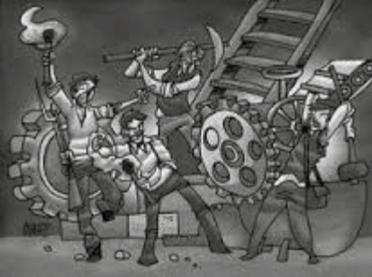
El reparto agrario y el fomento a la organización para la producción fue la base del corporativismo, con muchos altibajos, numerosas inconformidades de organizaciones campesinas, estallidos en contra de los grupos locales o de poder gubernamental. A partir de la implementación del proyecto neoliberal el campo mexicano dejó de ser un espacio agrario perfectamente diferenciado del urbano y se hatransformado en un espacio rural que abriga a una amplia gama de grupos sociales, productores agrarios, campesinos, trabajadores informales, asalariados locales y migrantes, vinculados tanto al campo como a la ciudad, lo que ha provocado el surgimiento de nuevas instancias de organización, como los comités de solidaridad para el bienestar y, asociaciones de defensa de los derechos humanos, algunas de estas organizaciones actúan de manera independiente y otras evidencian sus nexos con diversas organizaciones políticas.
La mayoría de estos movimientos tienen demandas que responden a sectores amplios de la población, o como es el caso de las comunidades indígenas, o demandas históricas de derechos territoriales y de justicia social, algunos de ellos impactando fuertemente en la sociedad como es el caso de la Tribu Yaqui.
Cambio social y movimientos sociales en la era de la globalización.
La globalización es un proceso económico, tecnológico, social y cultural a gran escala, que consiste en la creciente comunicación e interdependencia entre los distintos países del mundo unificando sus mercados, sociedades y culturas, a través de una serie de transformaciones sociales, económicas y políticas que les dan un carácter global.
Consiste en la integración de las diversas sociedades internacionales al mercado capitalista mundial. Por eso, el fenómeno es defendido desde teorías económicas como el neoliberalismo y por entidades como el Fondo Monetario Internacional y el Banco Mundial. Lo que ha acarreado problemas sociales y económicos como el bajo poder adquisitivo que ha imposibilitado que amplios sectores de la producción no alcancen a cubrir todo para la subsistencia provocando una pobreza extrema, aunado a la liberación del mercado y las privatizaciones de las paraestatales afectando a los consumidores, neoliberalismo autoritario.
Existen numerosas corrientes de pensamiento que creen que la globalización trasciende la cuestión económica y abarca a la cultura, por ejemplo, como la relación de fuerzas entre las naciones más desarrolladas (como las europeas o los Estados Unidos) y las subdesarrolladas (como las latinoamericanas o africanas) es sumamente desigual, la globalización sin límites ni controles favorece el imperialismo cultural y el dominio económico, y atenta contra la identidad particular de cada pueblo.
Pese a que el concepto ha sido utilizado en un sentido económico, es un concepto de origen político. Una de las tareas de la acción política es ordenar la vida social y cultural y poner límites donde reinan la anarquía y los excesos, pero al mismo tiempo ha de liberar lo que está demasiado jerarquizado o reglamentado, o lo que es represivo e injusto.
El origen histórico de la globalización se remonta a 1492, cuando Cristóbal Colón llegó a América. A partir de allí, la voluntad expansiva de Europa se tradujo en una serie de imperios y el comercio global se intensificó año con año. Las potencias se basaban en la teoría económico-política del mercantilismo, que suponía la competencia por una cantidad finita de riqueza y la necesidad de un control estricto del comercio. Las tensiones y enfrentamientos dieron lugar al primer tratado global de la historia (Tratado de Tordesillas), donde España y Portugal acordaron como repartirse los territorios conquistados.
Este proceso originado en la Civilización Occidental y que se ha expandido alrededor del mundo en las últimas décadas de la Edad Contemporánea (segunda mitad del siglo XX) recibe su mayor impulso con la caída del comunismo y el fin de la Guerra Fría, y continúa en el siglo XXI.
Se caracteriza en la economía por la integración de las economías locales a una economía de mercado mundial donde los modos de producción y los movimientos de capital se configuran a escala planetaria (Nueva Economía) cobrando mayor importancia el rol de las empresas multinacionales y la libre circulación de capitales junto con la implantación definitiva de la sociedad de consumo. Es resultado de la participación económica de distintos países en el proceso de producción de mercancías. No obstante, el tipo de participación es distinto dependiendo del poderío económico, científico y tecnológico de cada nación.
En la producción de un televisor se integra tecnología y mano de obra de empresas de varios países, pero la principal productora pude tener su origen en Japón o en Estados Unidos. La riqueza generada de manera internacional, se concentra en ese país, porque el capital de origen, el aparato productivo y el diseño científico y tecnológico provienen de una nación desarrollada industrial y financieramente.
La palabra globalización se ha convertido en un concepto múltiple, a veces describe procesos complejos que sin embargo no son tan novedosos como se suponía alrededor del papel del Estado, la política, la economía y la desigualdad internacional.

Las Organizaciones No Gubernamentales (ONG)

A medida que el proceso de globalización avanza trae consigo una marcada contradicción en las sociedades contemporáneas, aculturación y pérdida de identidad, absorción de las economías locales por las grandes trasnacionales, desempleo y pobreza, migración, entre muchas otras discutidas en las secuencias anteriores, dichas contradicciones tratan de ser resueltas por las Organizaciones No Gubernamentales las cuales se convierten cada vez más, en factores de influencia sobre diversos conflictos locales, regionales y mundiales.

Las Organizaciones No Gubernamentales, son agrupaciones de carácter civil, sin ánimo de lucro, que se organizan en un nivel local, nacional o internacional cuyo objetivo es la participación de la comunidad de forma pacífica y responsable por el bien común, creada de forma independiente de las instituciones públicas (asociaciones, fundaciones, cooperativas, etc.) acercan las preocupaciones de los ciudadanos a los gobiernos, vigilan las políticas y que los programas se pongan en práctica.

Las ONG son consultadas diariamente por los gobiernos de los países de todo el mundo, al igual que por organizaciones internacionales como las Naciones Unidas, quienes les han asignado un carácter de entidades asociadas a sus actividades.
Estas organizaciones no se encuentran afiliadas directamente a ningún gobierno oficial, sin embargo, muchas veces juegan un papel fundamental y generan un impacto significativo en las actividades políticas, económicas y sociales de un país o región.
Las ONG tiene como radio de acción desde un nivel local a uno internacional. Cubren una gran variedad de temas y ámbitos que definen su trabajo y desarrollo. Dichos temas están relacionados con ayuda humanitaria, salud pública, investigación, desarrollo económico, desarrollo humano, cultura, derechos humanos, transferencia tecnológica, ecología, etc.
No tratan de reemplazar las acciones de los Estados u organismos internacionales en sus correspondientes países sino de cubrir y ayudar en aquellas áreas en las cuales no existen organismos públicos destinados a su atención.
Desde entonces el Consejo Económico y Social ha pasado de 41 ONG reconocidas con el estatus de consultivas en 1946 a unas 2350 ONG (2003). Número mucho mayor si se incluyen a las que actúan sólo a nivel local y regional.
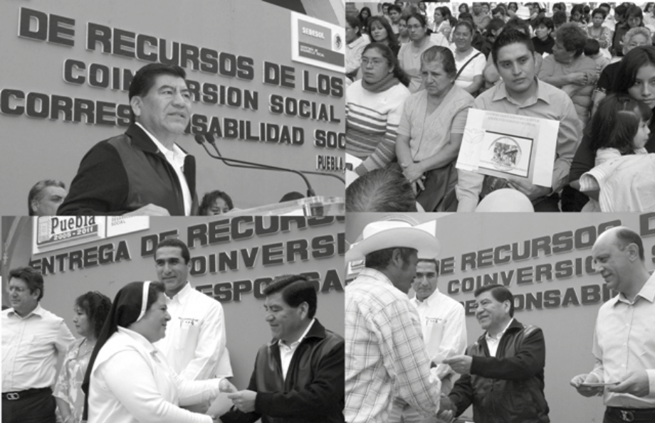
En México las ONG, han desarrollado un papel importante en la defensa de la democracia, el voto, los derechos humanos, los derechos de la mujer, los derechos de los niños, los derechos de los indígenas, etc. en las últimas décadas han surgido innumerables organismos no gubernamentales –instituciones de investigación y promoción social sin fines de lucro, debido a la situación precaria de los derechos humanos.
Muchos de los cambios que se viven en México, se deben a la labor de las Organizaciones No Gubernamentales y a la participación de los ciudadanos que aspiran por una nueva comunidad.
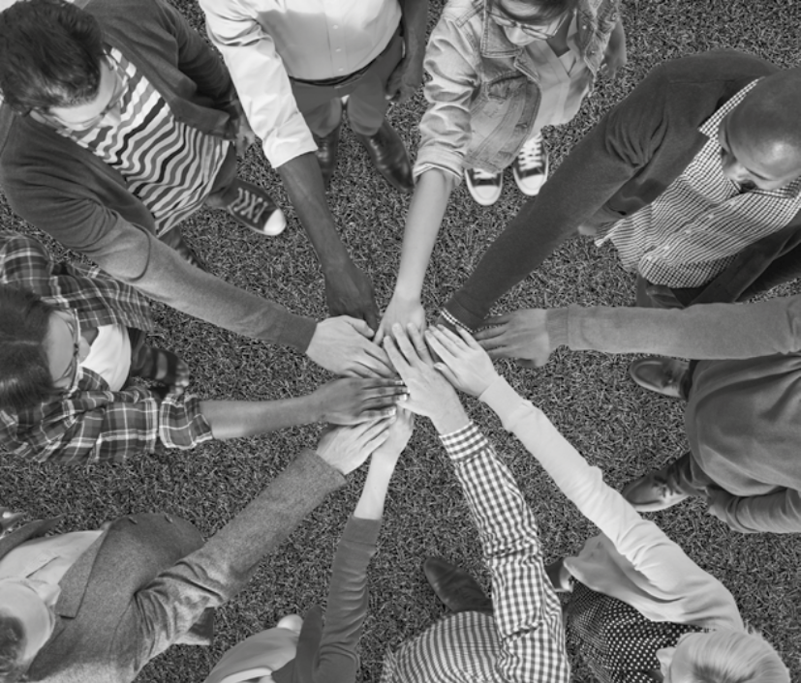
Las ONG, han rebasado a los partidos políticos, por la incapacidad de estos para resolver los problemas que aquejan a los pueblos. Ejemplos tenemos muchos y entre ellos se encuentra "Solidaridad para el Desarrollo y la Paz," que busca como objetivo primordial una vida digna para el ser humano, así como "Manos Amigas" institución que trabaja y está dedicada a proyectos de colaboración en atención de menores, desarrollo local, cooperación entre pequeñas y medianas empresas, etc.

Las ONG, no escatiman esfuerzos para lograr el bienestar de todos. Ha quedado demostrado que el poder de la Sociedad Civil, es ilimitado.
La mayoría de las ONG se enfocan en atender los grandes problemas sociales, como:
• Derechos humanos.
• Desarrollo de las mujeres
• Desarrollo sustentable.
• Combate a la pobreza y hambruna.
• Ayuda humanitaria.
• Cuidado del medio ambiente.


